INFORME DE ACTIVIDAD REALIZADA
LUGAR: Caserío El Cocobano |  | MUNICIPIO: SAN RAFAEL CEDROS
ACTIVIDAD: Consulta Ciudadana
HORA DE INICIO: 4:00 PM | HORA DE FINALIZACIÓN: 6:00 PM |  | FECHA: 29/04/2023

El día 27 de Abril se dio la reunión en el Cantón Palacios, Caserío el cocobano, con 36 familias que serán beneficiados con el mejoramiento en la calle principal que durante años ha sido solicitada, se les mostro el avance y la documentación que requería la DOM (Dirección de Obras Municipales).

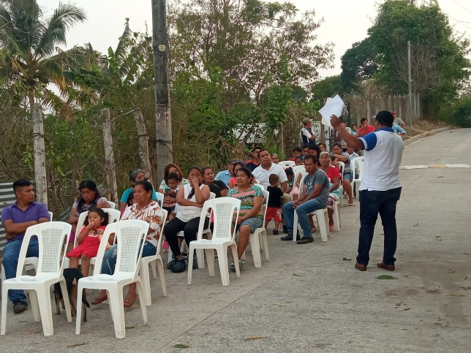
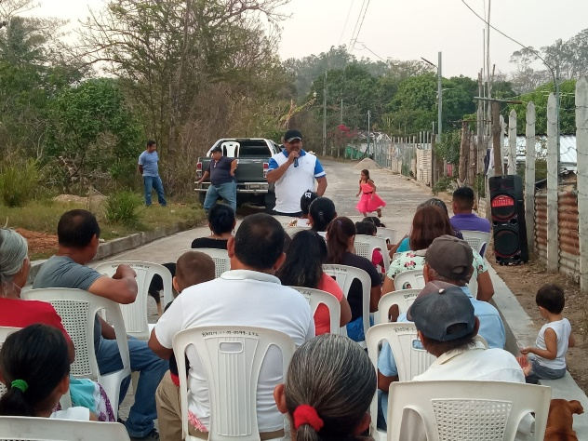

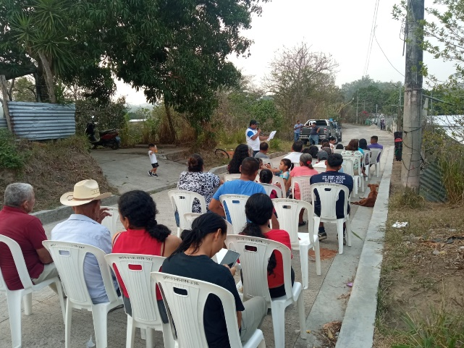
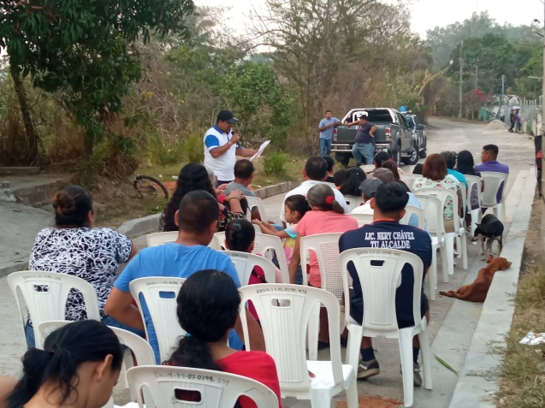

Los habitantes del sector se mostraron muy entusiasmados y con el deseo de, que dicho proyecto, sea una realidad para el bienestar de todos y todas.

A la vez expusieron al alcalde municipal, diferentes problemáticas de las cuales se espera dar seguimiento .

F.--------------------------------------
En. De Comunicaciones, Promoción Social
Y Participación Ciudadana.

